03.06.2020r. (Środa)
Grupa: Wiewiórki
Temat: Zabawy na placu zabaw.
Cele ogólne:
- dbanie o sprawność fizyczną,
- czytanie krótkich zdań ze zrozumieniem.

Przebieg zajęć:
1. „Kolorowa piłka” – rysowanie kredkami
Przygotuj kartkę i kredki. Poszukaj w swoim domu okrągłych przedmiotów, które można obrysować na kartce. Sprawdź, czy znalezione przedmioty zmieszczą się na kartce. Wybierz dowolny z nich i obrysuj go (możesz wybrać kilka). Narysowane koło (koła) ozdób różnymi wzorami i szlaczkami. Gdy Twoja piłka (piłki) będzie gotowa, policz ile ma na sobie kolorów.

2. „Jedzie rowerek” – zabawa ruchowa
Połóż się na podłodze, na plecach. Unieś nogi do góry i zegnij w kolanach. W tej pozycji wykonuj ruchy nogami, takie jak w trakcie pedałowania na rowerze.

3. „Sporty zespołowe” – praca plastyczno – techniczna
Do zadania będziesz potrzebować kartonika, np. po butach. W krótszych bokach od spodu pudełka wytnij nieduże prostokątne bramki (możesz poprosić o pomoc rodzica). Wnętrze pudełka wyklej zielonym papierem lub pomaluj na zielono. Do dłuższych boków pudełka od środka naklej uśmiechnięte buźki kibiców (przygotuj je na papierowych kółkach). Na boisku naklej białe pasy, które wyznaczą części boiska. Na koniec wykonaj piłkę z kartki, zgniatając ją. Zaproś do zabawy jedną osobę z domowników. Połóżcie piłkę na środku boiska. Waszym zadaniem jest, tylko dmuchając, trafić do bramki przeciwnika.

4. „Sportowe zadania” – ćwiczenie w zakresie czytania ze zrozumieniem
Otwórz książkę na stronach 54-55 i wykonaj zadania.
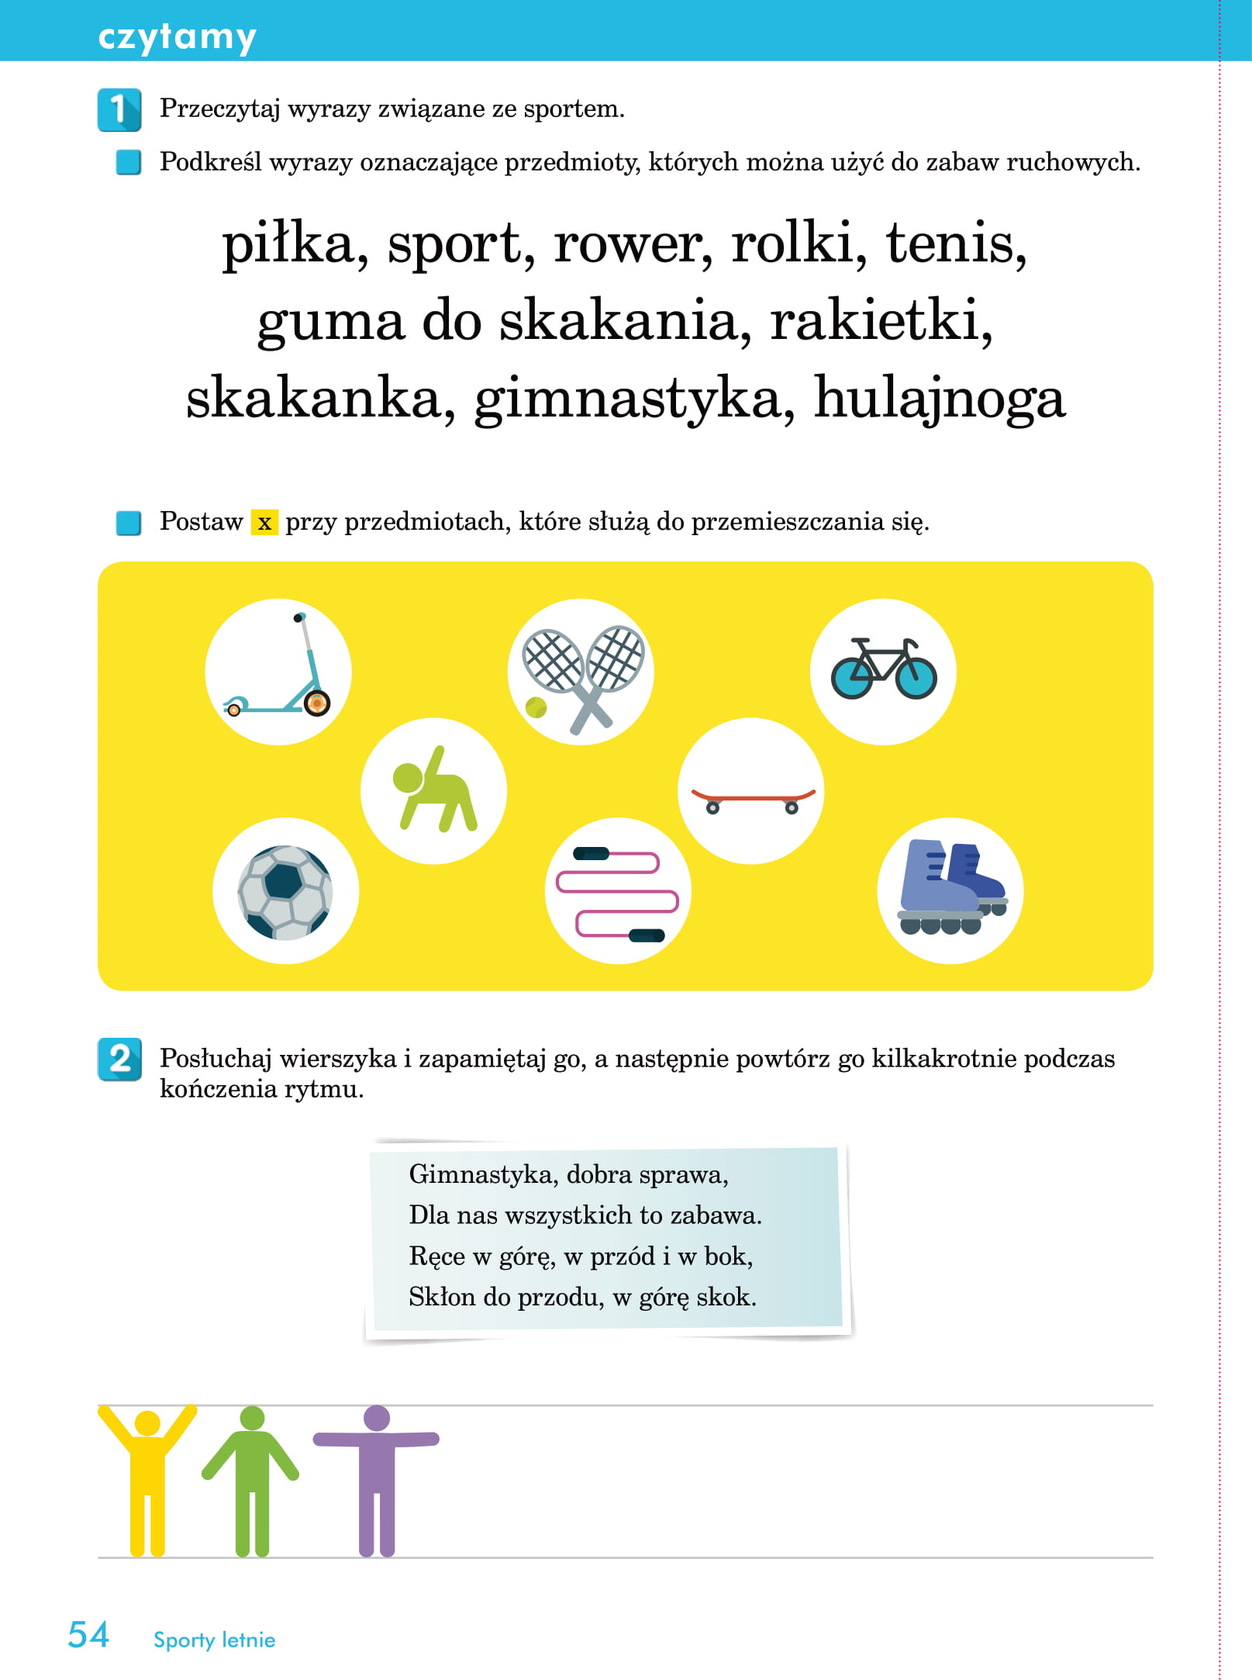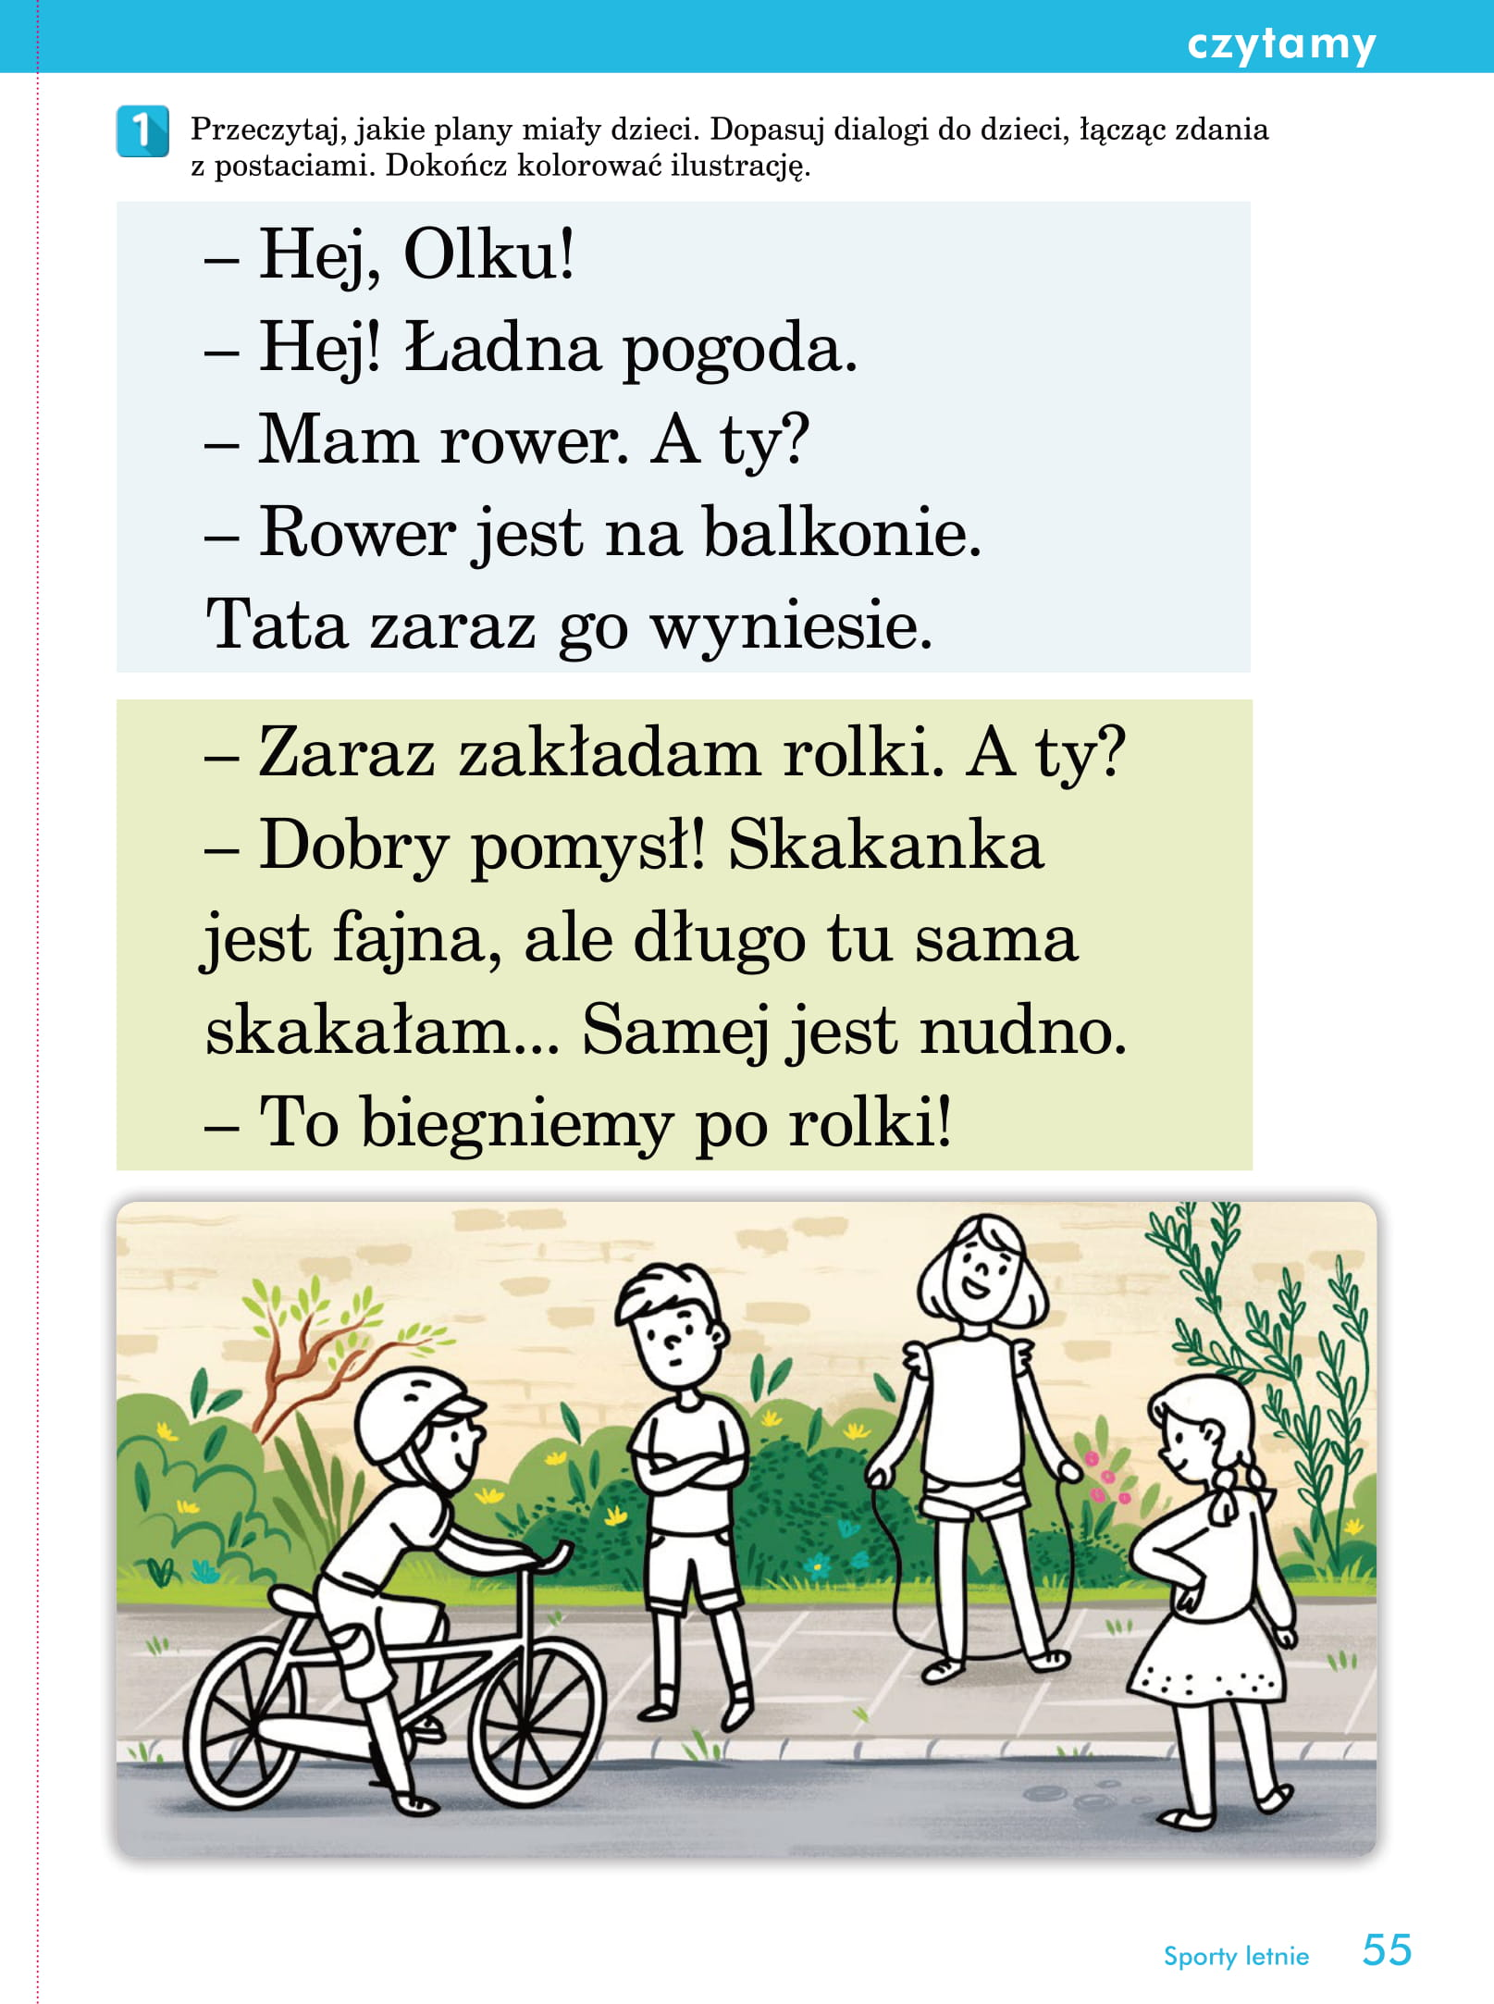

5. „Gra w klasy” – zabawa ruchowa
Przygotuj kredę do rysowania na chodniku, lub patyk do rysowania na ziemi. Narysuj grę według obrazka. Weź do ręki kamyk i ustań przed grą. Rzyć kamykiem na dowolne pole, Twoim zadaniem jest skakać po niego, podnieść go i wrócić. Zasady: na polach z numerami od 1 do 3 skaczemy na jednej nodze, pole 4-5 robimy rozkrok (każda noga na innym polu), pole numer 6 – jedna noga, pola 7-8 tak samo jak 4-5. Powodzenia!
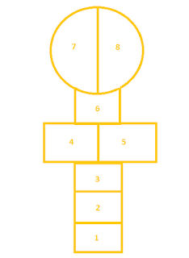
Miłej zabawy.

